S3（静的ウェブサイトホスティング）

Amazon Simple Storage Serviceは、AWSのオブジェクトストレージサービス（ユースケース：ログデータなどの長期保存など）ですが、特定の設定をすることでWebサイトとしても機能します．

サンドボックスラボのStart Labをクリック

　ラボの制限時間3時間

S3での設定

1. 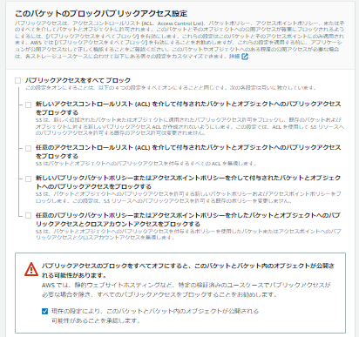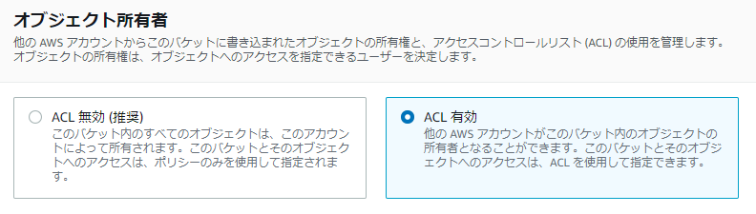S3バケットの作成  
   をクリック  
   バゲット名：spic-クラス名番号（URLの一部になるため一意である必要があります）  
   オブジェクト所有者：ACL有効 にします  
     
     
     
     
     
     
     
     
     
     
     
     
     
     
     
     
   このバケットのブロックパブリックアクセス設定：  
    パブリックアクセスをすべて ブロックのチェックを外し  
    パブリックアクセスのブロックをすべてオフにすると、にチェックをします  
     
     
     
     
     
     
     
     
     
     
     
     
     
     
     
     
     
     
     
     
     
     
     
     
     
     
     
     
     
     
     
     
     
     
     
     
     
   バケットを作成をクリック
2. 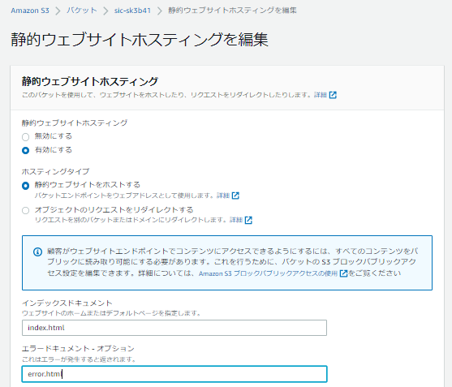作成したバケットの中で設定を行います(バケット名をクリック)  
   バケット内のプロパティをクリック  
   一番下の項目（静的ウェブサイトホスティング）を編集

静的ウェブサイトホスティングを有効にし  
インデックスドキュメント：index.html エラードキュメント：error.html  
  
  
  
  
  
  
  
  
  
  
  
  
  
  
  
  
  
  
  
  
  
  
  
  
  
  
  
  
  
  
  
  
  
  
  
  
  
  
  
  
  
  
  
  
  
最後にをクリックします

1. 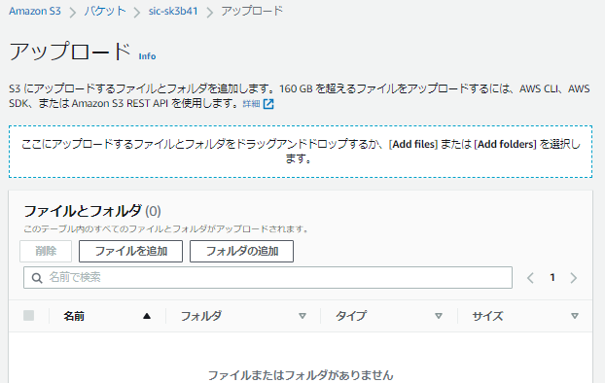オブジェクトから、ファイルをアップロードします  
   アップロードするフォルダ、ファイルが指定できたら、をクリック

ここにファイルとフォルダを  
ドラッグ＆ドロップ

1. 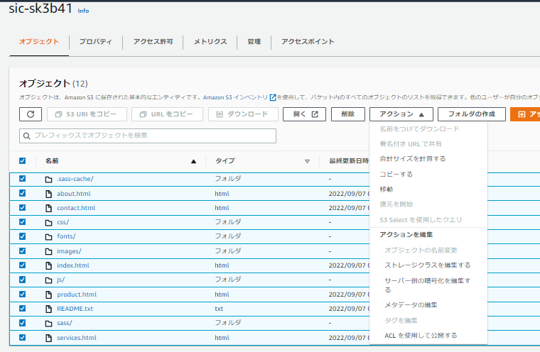アップロードしたファイルを公開する  
   すべてのオブジェクトを選択し、  
   アクションから、ACLを使用して公開する を適用
2. 確認  
   ２．で設定した、プロパティの静的ウェブサイトホスティングの項目に  
   バケットウェブサイトエンドポイントがあるので、クリックしてWebサイトの表示を確認する